методические рекомендации для организации работы с родителями

(подготовка и проведение родительских собраний)

**НАЗВАНИЕ РАБОТЫ**

«ЭТО ДОЛЖЕН ЗНАТЬ КАЖДЫЙ»

**Ф.И.О.** Куркина Елена Николаевна

**Место работы** муниципальное образовательное учреждение «Раздольненская средняя общеобразовательная школа» имени В.Н.Ролдугина

**Должность**  Учитель начальных классов

П. Раздольный

2011 г.

**ПОЯСНИТЕЛЬНАЯ ЗАПИСКА**

Институт семьи, лелеемый веками человеческим обществом, разваливается на наших глазах. Вместе с тем без семьи невозможно полноценно воспитать человека. Семья – это малый мир, малое общество. Только в полноценной семье человек может быть по-настоящему счастлив, обрести мир души, равновесие. Наше общество, к сожалению, не видит в семье нравственной силы, способной преобразовать и оздоровить духовную жизнь.

Нравственно и физически тяжело от реальной действительности, когда многим нашим детям сегодня не ведомо, что такое истинная семья, простые семейные радости.

Особое внимание я уделяю работе с родителями, родители являются полноправными участниками всего процесса обучения и воспитания школьников. Особую помощь родители оказывают во время работы над творческими проектами, мы приглашаем мам и пап на соревнования, проводимые в классе и в школе, приглашаем на уроки.

Вашему вниманию я предлагаю план проведения родительского собрания «Это должен знать каждый», которое я проводила вместе с родителями и учениками 3 класса в форме игры-соревнования. В 2007-2008 учебном году я работаю над темой «Профилактика детского дорожного травматизма», поэтому я считаю целесообразным проведение данного родительского собрания.

Во время подготовки и проведения собрания ставила перед собой следующие цели:

* ознакомление родителей с методами и формами работы педагога с учащимися, которые развивают способность применять полученные на уроке знания в практической деятельности;
* повышение интереса родителей к процессу обучения школьников.

В результате проведённой работы учащиеся расширили знания о ПДД, продолжили групповую работу во время выполнения творческих заданий, активизировалась учебная и внеклассная деятельность. Каждый ученик почувствовал свою значимость в общем деле. Родители обратили мнимание на то, как их дети чувствуют себя в коллективе, умеют ли они выполнять командные задания. Дети с большим интересом следили и помогали своим родителям, охотно делились знаниями.

Литература:

Ниебржидовски Л. Детский ум растёт в тепле родительского внимания // Семья и школа. 1993. №7

Сборник загадок: Популярное пособие для педагогов и родителей, Ярославль «Академия развития» 1988 г.

Учебник «Основы безопасности жизнедеятельности» 3-4 класс

Учебное пособие «Дорожная безопасность» 3 класс Москва «Третий Рим» 2002 год

**РОДИТЕЛЬСКОЕ СОБРАНИЕ  
 «ЭТО ДОЛЖЕН ЗНАТЬ КАЖДЫЙ»**

**Подготовительный этап:**

1.Приглашение родителей. (Приложение №1)

2.Выставка рисунков «Правила дорожные знать каждому положено»

3.Анкеты родителей. (Приложение №2)

**ХОД РОДИТЕЛЬСКОГО СОБРАНИЯ:**

**1.Встреча с инспектором ГИБДД.**

Информация о дорожно – транспортных происшествиях с участием детей, о причинах ДТП.

**2. Круглый стол «Проблемы и решения».**

* Как выбрать безопасный маршрут в школу»
* Составление с детьми схемы безопасного маршрута в школу, в музыкальную школу, на горку и т.д.
* Что и как необходимо рассказать детям, чтобы избежать ДТП?
* Кто виноват в ДТП?

Дети не всегда понимают опасность, которую влечёт внезапное появление транспорта или игра на проезжей части улицы.

Поэтому семье отводится немалая роль в обучении детей дорожной грамоте, привитию им практических навыков безопасного поведения на улице.

С раннего возраста приучайте ребёнка двигаться по тротуару, расскажите ему о назначении светофора и пешеходной дорожки и покажите, на какой сигнал светофора можно переходить дорогу. Делайте это систематически.

В дальнейшем, когда Ваш ребёнок станет самостоятельным пешеходом, это поможет ему ориентироваться в дорожной ситуации.

Взрослеет ребёнок, усложняются его обязанности как участника дорожного движения. Приучайте ребёнка входить в автобус только в переднюю дверь. Стоящий транспорт следует обходить только по пешеходному переходу, так безопаснее. Посоветуйте ребёнку не пересекать бегом проезжую часть – это опасно для жизни. Ограничивайте время пребывания детей на улице в вечерние часы.

Помните, что ребёнок во многом подражает взрослым, поэтому лучший метод обучения детей дорожной грамоте – Ваш личный пример дисциплинированного поведения на улице.

**3.Выступление детей.**

Игра «В стране дорожных знаков» (родители могут быть участниками и болельщиками).

Цель**:** закрепление теоретических знаний учащихся, полученных в процессе обучения по курсу ПДД.

**Ведущий:**

- Уважаемые игроки, я предлагаю вам отправиться в путешествие. Согласны? А отправимся мы с вами в Страну дорожных знаков. Ну что, поехали?

На чём же мы туда поедем? А вот на чём.

Красный вагон по рельсам бежит, Всех, куда надо, он быстро домчит. Заливистый звон его нравится детям, Так на чём же мы с вами поедем? (Трамвай)

- А где же мы его возьмём? Да вот где! Мы его сделаем сами. Главное в трамвае – звоночек. Чтобы все знали, что мы едем, и уступали нам дорогу. А звенит он так: динь – динь – динь! Давайте попробуем.

- Ещё трамваю нужны двери, для того чтобы входить и выходить на остановках. Делать мы их будем так. Двери закрываются – наклоняемся влево. Двери открываются – наклоняемся вправо и помогаем себе голосом – ш-ш-ш.

- Попробуем. Двери закрываются… (Дети наклоняются влево со звуком: ш-ш-ш.)

- Двери открываются. (Дети наклоняются вправо со звуком: ш-ш-ш.)

- В трамвае нельзя допускать безбилетного проезда. Давайте пробьём талончики компостером. (Хлопок в ладоши.) А про колёса забыли? Да уж без них даже сказочные трамваи не поедут. А стучать колёса будут так: топаем ногами.

- Но мы не можем ехать, пока не вспомним правил поведения.

- Итак, когда мы едем в трамвае, мы – кто? (пассажиры)

- А как нужно вести себя пассажирам в транспорте?

- Когда мы идём по улице, мы - кто? (пешеходы)

- Если трамвай остановился на остановке, а нам нужно перейти на другую сторону улицы, то как мы это сделаем? (Обойдём трамвай спереди, а лучше всего – подождать, пока трамвай отъедет.)

Выходя на улицу, Приготовь заранее Вежливость и сдержанность, А главное – внимание!

В путь! Двери закрываются! Динь-динь-динь! Поехали!

Стоп! Двери открываются.

**ОСТАНОВКА №1 «ЗАГАДКИНО»**

|  |  |
| --- | --- |
| Ясным утром вдоль дороги  На траве блестит роса.  По дороге едут ноги и бегут два колеса.  У загадки есть ответ, это мой…  велосипед. | Спозаранку за окошком  Стук, и звон, и кутерьма.  По прямым стальным дорожкам  Ходят красные дома.  трамвай |
| Что за чудо этот дом!  Окна светлые кругом,  Носит обувь из резины,  А питается бензином?  автобус | Чтоб тебя я повёз,  Мне не нужен овёс,  Накорми меня бензином,  На копытца дай резину,  И тогда, поднявши пыль,  Побежит…автомобиль. |

А какие ещё марки автомобилей вы знаете?

**Конкурс** между детьми и родителями. Побеждает та команда, которая последней назовёт марку автомобиля.

**ОСТАНОВКА №2 «СВЕТОФОРНАЯ»**

Ведущий:

- Я не буду вас спрашивать, что такое светофор и зачем он нужен, потому что уверенна, что вы это знаете. А вот как вы усвоили сигналы светофора, мы сейчас проверим.

Подберите нужную рифму к стихотворению

Заучи закон простой,

Красный свет зажёгся -…(стой!)

Жёлтый скажет пешеходу:

- Приготовься к …(переходу!)

А зелёный впереди,

Говорит он всем - …(иди!)

Молодцы!

Ходить по улице опасно,

Когда у вас вниманья нет,

Но есть, друзья, зелёный, красный

И очень нужный жёлтый свет.

- Вы очень хорошо знаете сигналы светофора, пришло время командам потанцевать.

Если горит зелёный свет – вы весело танцуете, загорелся жёлтый – нужно остановиться, ну а если зажёгся красный – вы стоите на месте. Ходить на красный свет тоже нельзя!

(Под музыку дети играют. Учитель меняет сигналы светофора.)

**ОСТАНОВКА №3 «ИГРОВАЯ»**

**ИГРА «Разрешается, запрещается»**

(Если дети согласны с утверждением учителя, - они хором говорят: «Разрешается», если не согласны, то говорят: «Запрещается»)

Ведущий:

Всем, кто любит погулять, Всем без исключения

Нужно помнить,

Нужно знать

Правила движения.

Итак:

* Играть на мостовой…(запрещается)
* Переходить улицу на красный свет…(запрещается)
* Переходить улицу на зелёный свет…(разрешается)
* Перебегать улицу перед близко идущим транспортом…(запрещается)
* Переходить улицу по подземному переходу…(разрешается)
* Помогать старикам и старушкам переходить улицу…(разрешается)
* Цепляться за проезжающие машины…(запрещается)
* Играть на проезжей части…(запрещается)
* Уважать правила движения…(разрешается)

Молодцы, играем дальше.

**ИГРА «Ловкий пешеход»**

Цель- повторить правила перехода по перекрёстку, дорожные знаки.

Оборудование – макет светофора, мяч, дорожные знаки.

Описание игры - пешеходы (ученики) по очереди переходят перекрёсток. Перейти – значит объяснить дорожные знаки, которые встречаются на перекрёстке, бросить мяч в зелёный глазок светофора. Попал в красный – не пересёк улицу – выбываешь из игры. Попал в жёлтый – получаешь право бросить ещё раз.

**ИГРА «Красный, жёлтый, зелёный»**

Цель – закрепить знания сигналов светофора, развивать внимание.

Оборудование – шары красного, жёлтого, зелёного цвета.

Описание игры – учитель показывает красный шар – дети стоят, учитель показывает жёлтый шар – ученики хлопают, учитель показывает зелёный шар – дети начинают шагать на месте.

**Игра «Внимательный пешеход»**

Сейчас я проверю, какие вы внимательные пешеходы и готовы ли вы к игре. Я задаю вам вопрос, а вы отвечаете «да» или «нет».

- Что хотите – говорите, в море сладкая вода?

- НЕТ!

- Что хотите – говорите, красный свет – проезда нет!

- ДА!

- Что хотите – говорите, каждый раз, идя домой, играем мы на мостовой?

- НЕТ!

- Что хотите – говорите, но если очень вы спешите, то перед транспортом бежите?

- НЕТ!

- Что хотите – говорите, мы всегда идём вперёд только там, где переход?

- ДА!

- Что хотите – говорите, мы бежим вперёд так скоро, что не видим светофора!

- НЕТ!

- Что хотите – говорите, на знаке «здесь проезда нет» нарисован человек»?

- НЕТ!

- Что хотите – говорите, на круглых знаках – красный цвет означает «здесь запрет»?

- ДА!

**ИГРА «Дорога, транспорт, пешеход, пассажир»**

Содержание: Дети становятся в круг, в середине его становится регулировщик дорожного движения. Он бросает мяч кому-нибудь из играющих, произнося при этом одно слово: дорога, транспорт, пешеход, пассажир. Если водящий сказал слово «Дорога!», тот, кто поймал мяч, должен быстро назвать какое-нибудь слово, связанное с дорогой. Например: улица, тротуар, обочина и т.д. На слово «Транспорт!» играющий отвечает названием какого-либо транспорта. Затем мяч возвращается регулировщику движения.

Ошибившийся игрок выбывает из игры.

**ИГРА «Собери светофор»**

Содержание: Командам вручается жезл и объясняется задание: каждый участник команды должен участвовать в сборке светофора из прямоугольников. Побеждает команда, раньше и без ошибок закончившая сборку светофора.

**ОСТАНОВКА №4 «КРОССВОРДЫ»**

**(**Команды получают по одному кроссворду, побеждает та команда, которая быстрее и без ошибок отгадает кроссворд).

КРОССВОРД №1 отгадывают ученики

1. Место пересечения улиц. (Перекрёсток.)
2. Милиционер, регулирующий движение. (Регулировщик.)
3. Наказание за нарушение ПДД. (Штраф.)
4. Государственная служба, обеспечивающая безопасность граждан. (Милиция.)
5. Жесты регулировщика. (Сигналы.)
6. Сотрудник Государственной автомобильной инспекции. (Инспектор)
7. Громкий звуковой сигнал спецмашины. (Сирена.)
8. Служба, следящая за выполнением ПДД. (ГАИ)
9. Один из сигналов, применяемых регулировщиком. (Поворот.)

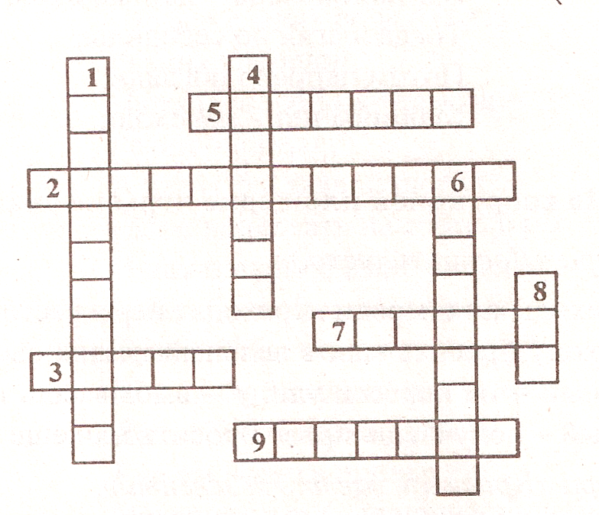

КРОССВОРД №2 отгадывают родители

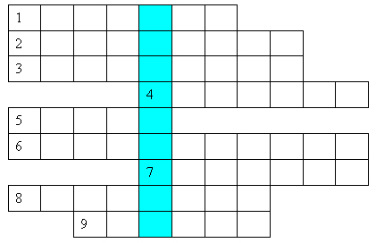

1. Как называется часть загородной дороги? (Обочина.)
2. Как называют место, где ожидают транспорт? (Остановка.)
3. Не похож я на коня,

Но седло есть у меня.  
Спицы есть,   
Они, признаться,  
Для вязанья не годятся.  
Не будильник, не трамвай,  
Но звоню я – так и знай. (Велосипед.)

1. Как называют участника дорожного движения? (Пешеход.)
2. Опоясал каменный ремень

Сотни городов и деревень…(Шоссе.)

1. Как называется место, где пересекаются улицы и дороги? (Перекресток.)
2. Как называется дорожка, по которой идут пешеходы? (Тротуар.)
3. На самом перекрестке

Висит колдун трехглазый,  
Но никогда не смотрит  
Тремя глазами сразу.  
Что это за колдун? (Светофор.)

1. Шагаешь – впереди лежит, оглянешься – домой бежит. (Дорога.)

**У. –** Что получилось при пересечении этих слов по вертикали?

**Д. –** Это слово “инспектор”.

**У. –** Кто может объяснить значение этого слова?

**Д. –** ………..(предлагают варианты)

**У. –** А вот как объясняет значение этого слова толковый словарь:

***ИНСПЕКТОР*** *– должностное лицо, занятое инспектированием чего–либо, или проверкой правильности чьих–либо действий.*

**ОСТАНОВКА №4 «ЧАЙНАЯ»**

Подведение итогов и награждение участников соревнования сладкими призами. После награждения всех приглашают на чаепитие.

**ПРИЛОЖЕНИЕ №1**

|  |
| --- |
| ***ПРИГЛАШЕНИЕ***  ***Уважаемые_____________________________________________________________. Вы, конечно, хотите, чтобы Ваш ребёнок своевременно постиг азы правил дорожного движения. Вашей семье предоставляется возможность путешествия в Страну Правил дорожного движения.***  ***На остановках вас ждут:***   1. ***Встреча с инспектором ГИБДД.*** 2. ***Круглый стол «Проблемы и решения» по вопросу профилактики детского дорожного - транспортного травматизма.*** 3. ***Роль болельщиков в игре детей «В стране дорожных правил»*** |

**ПРИЛОЖЕНИЕ №2**

**АНКЕТА ДЛЯ РОДИТЕЛЕЙ**

**«ЭТО ДОЛЖЕН ЗНАТЬ КАЖДЫЙ»**

1. Как Вы считаете, знает ли ребёнок правила поведения при переходе улицы?
2. Что, по-вашему, является главным в работе по профилактике детского дорожного травматизма?

________________________________________________________________________3. Как Вы знакомите ребёнка с правилами дорожного движения (в форме игры, занятия, советов, предостережений)? ________________________________________________________________________4. Испытываете ли Вы трудности в работе с ребёнком по этой проблеме? ________________________________________________________________________5. О чём, по-вашему, мнению, необходимо поговорить работнику ГИБДД с учениками класса? ________________________________________________________________________________________________________________________________________________________________________________________________________________________